Devoir surveillé n° 04 - Documents-Réponses

**NOM :** .........................................

Sciences Industrielles

**Durée 1h - Aucun document - Calculatrice interdite - *Répondre directement sur le sujet***

# C:\Users\JPP\Documents\BROUILLON\2013_09_24\IMG.jpgMémorisation du cours - Pince Shrader

✍**1** Sur le dessin d’ensemble et à l’aide de la nomenclature identifier et colorier chacun des sous-ensembles cinématiques.

.

✍**2** Définir les sous-ensembles cinématiques et faire un graphe de structure.

✍**3** Tracer le schéma cinématique minimal en représentation plane.

# Pompe hydraulique de bateau

## Travail à réaliser

### Analyse

✍**1** Définir la liaison entre le piston **4** et le barillet **2**.

.......................................................................................................................................................................................

✍**2** Définir la liaison entre le piston **4** et la rondelle de la butée **8**.

.......................................................................................................................................................................................

✍**3** Quelle est la fonction des ressorts **5** ?

.......................................................................................................................................................................................

.......................................................................................................................................................................................

.......................................................................................................................................................................................

✍**4** Dans la situation la plus défavorable, cas du piston apparent dans la coupe A-A, quel doit être l’état du ressort correspondant ?

.......................................................................................................................................................................................

### Fonctionnement de la barre à roue

✍**5** Pour chacun des deux cas de fonctionnement, représenter dans la partie adéquate du circuit hydraulique,

* en rouge le fluide hydraulique moteur, c’est à dire au refoulement par rapport à la pompe
* en bleu le fluide hydraulique passif, c’est à dire l’aspiration par rapport à la pompe.

✍**6** Représenter, dans chaque zone, le sens de circulation du fluide hydraulique par des flèches.

✍**7** Indiquer dans les deux cas le sens de rotation du barillet, donc de la barre à roue.

#### Croquis n° 1

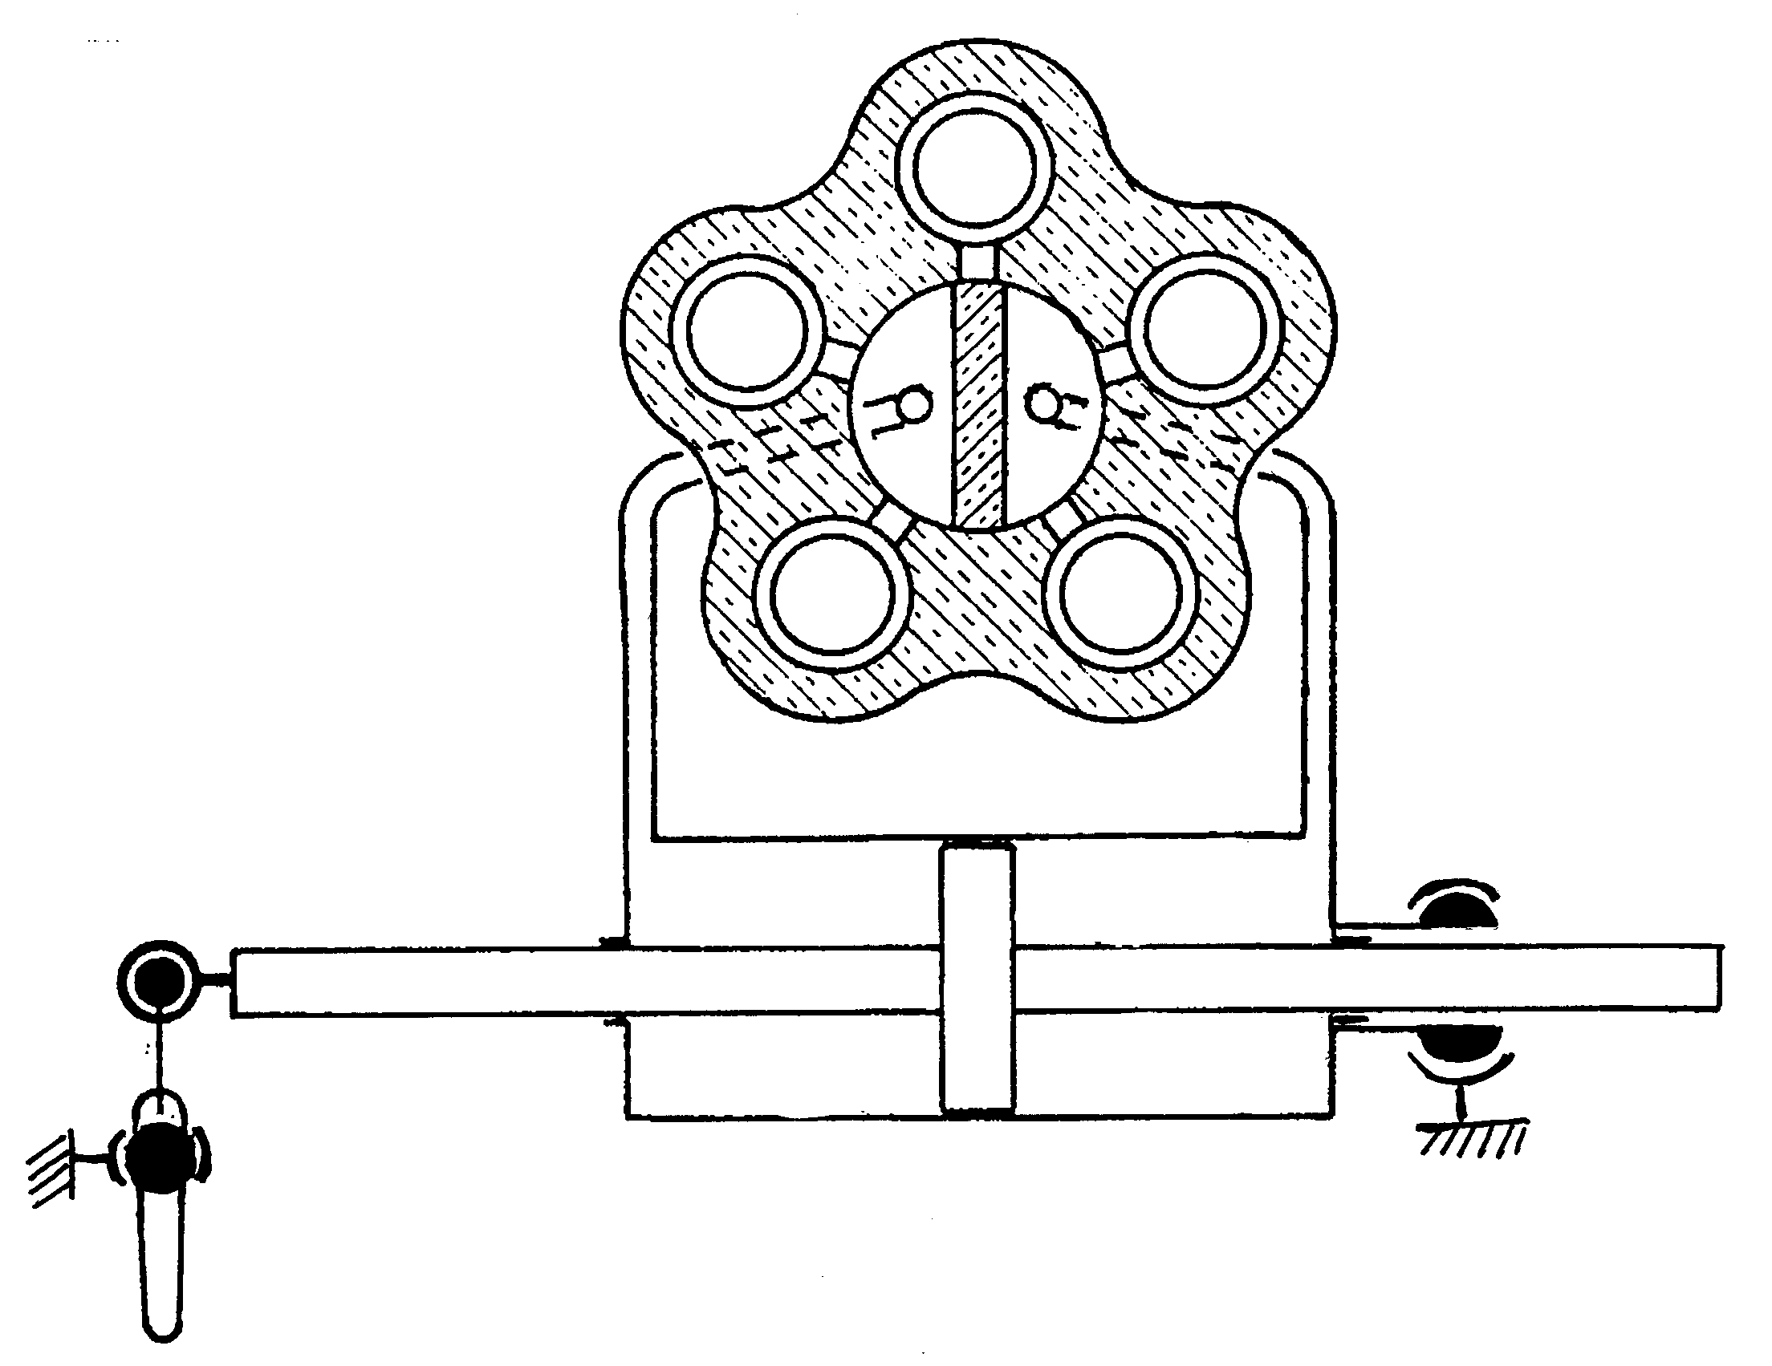

#### Croquis n° 2



### Schéma cinématique

✍**8** Mettre en place sur le dessin d’ensemble les sous-ensembles cinématiques par coloriage.

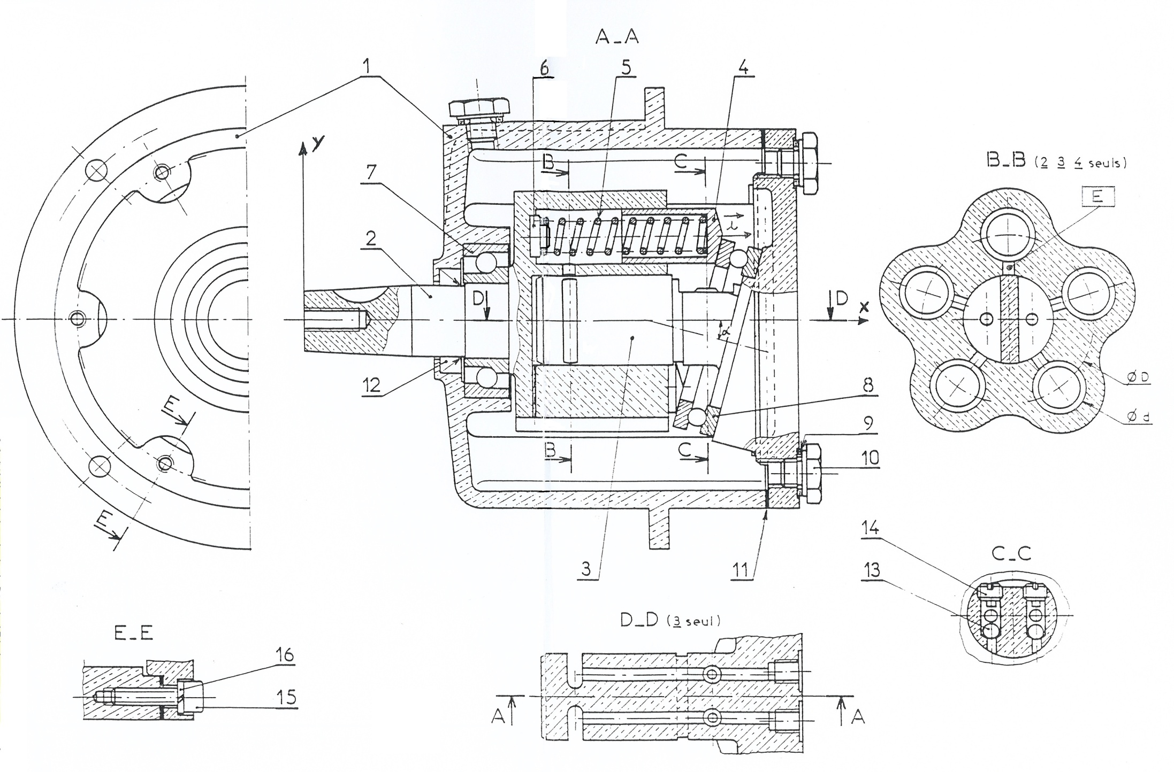

✍**9** Faire un graphe de structure.

✍**10** Faire le schéma cinématique (le ressort **5** ne sera pas représenté).